***Проект в старшей группе***

***Тема: «Зимующие птицы»***

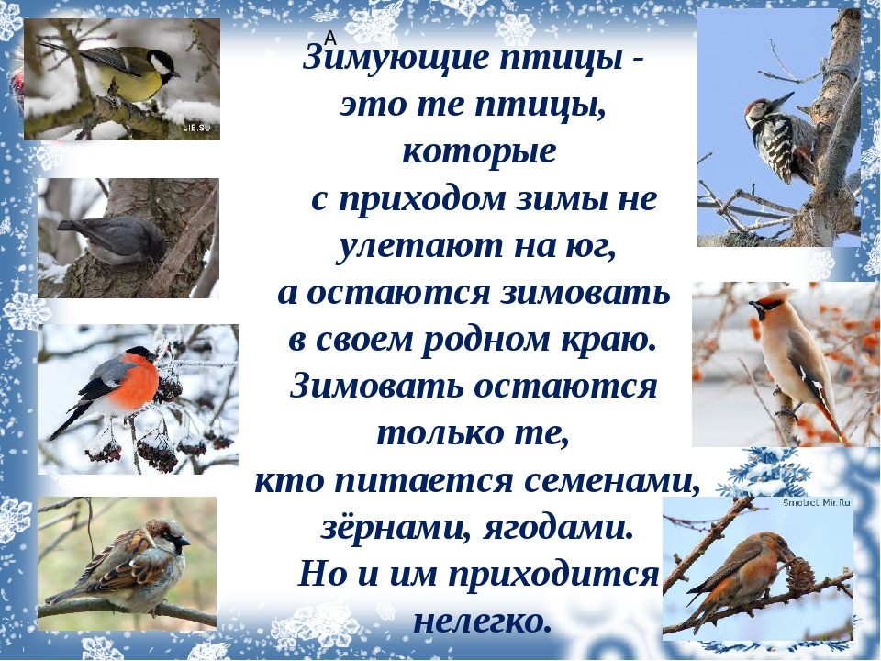

Воспитатель: Ерёмина Марина Владимировна

Тягун-2023 г.

**Вид  проекта:** информационно-творческий

**Участники проекта**:  дети старшей и подготовительной группы, родители воспитанников, воспитатель.

**Актуальность**:

    Недостаточный уровень знаний у детей о том, что зимнее время – это не только веселые праздники, оживленное катание с горок, отчаянная игра в снежки, но и крепкие морозы с пронизывающим ветром. Зимующим птицам очень тяжело пережить эти времена, они нуждаются в помощи. Люди могут помочь птицам, устраивая для них столовые – развешивая кормушки и регулярно подсыпая корм.

**Цель**: расширение и обогащение знаний о зимующих птицах.

**Задачи:**

- закрепить знания детей о зимующих птицах, о роли человека в жизни зимующих птиц;

-пополнить развивающую среду по теме проекта;

-воспитывать желание помогать птицам в трудное для них время;

-развивать интерес и любовь к родному краю в процессе экологического воспитания.

**Методы и приёмы:**

 1. наблюдения;

 2. беседа;

 3. сбор информации;

 4. работа с литературой;

 5. обработка собранной информации;

 6. творческая работа.

**1 этап.** Подготовительный.

- Подбор методической и художественной литературы по теме;

- Пополнение предметно-развивающей среды в группе (тематический альбом «Зима и зимующие птицы», книги о птицах;

- Разработка форм воспитательной работы с детьми;

- Взаимодействие педагогов с родителями по вопросам формирования начал экологического воспитания у детей

**2 этап.** Основной

|  |  |  |
| --- | --- | --- |
| **Форма работы** | **Содержание деятельности** | **Дата** |
| «Беседа о зимующих птицах».  Беседа «Что мы знаем о птицах» | Способствовать у детей умения составлять рассказы о птицах, выделяя яркие отличительные признаки их внешнего вида и поведения;  развитию сравнения по признакам, закрепленным в модели, умению использовать модель в качестве плана рассказа, освоению умений рассказывать последовательно, связно. Учить наблюдательности, заботливому отношению к птицам. | 01.02.23.  16.02.23. |
| ООД по ознакомлению с окружающим миром. | Закреплять и уточнять представления детей о зимующих птицах. Рассказать о том, какая зависимость между внешним видом птиц и их питанием, движением и образом жизни. Воспитывать любовь к птицам, желание заботиться о них, помогать им. Продолжать учить составлять описательные рассказы на основе полученных ранее знаний. | 08.02.23. |
| ООД «Зимующие птицы» | Развивать познавательный интерес детей среднего дошкольного возраста к зимующим птицам через проведение опытов. | 15.02.23. |
| Подвижные игры «Совушка».  «Перелёт птиц»     «Воробушки».  Дидактические игры:  «Угадай птицу по описанию»,  «Каких птиц зимой не увидишь».  «Улетает или нет» | упражнять в беге, умении быстро находить свой домик.  учить двигаться врассыпную, не наталкиваясь друг на друга.  закрепить умение находить, узнавать и расширить знания детей о птицах, называть зимующих птиц, развивать зрительную память, мышление; воспитывать любовь к природе. | 01.02.23.  24.02.23. |
| Дидактические иры «Назови ласково» Счёт птиц» Назови птичку, которой не стало"Угадай птицу по описанию"Кто больше подберет действий (признаков? » | Упражнять детей в словообразовании, образовывать уменьшительно-ласкательные формы существительных (развитие внимательности и наблюдательности детей, закрепление названий птиц. воробей- воробушек, воробьишко) . закрепить знания о зимующих птицах, об их признаках и выполняемых действиях. | 01.02.23.  24.02.23. |
| Чтение художественной литературы  Чтение:  И.Тургенев «Воробей», И. Поленов «Синичкины кладовки», Г.Серебрицкий «Берегите птиц», загадки и стихи. Л.Квитко «Смелые воробьи», М.Горький «Воробьишко», В.Левин «Воробьиное купание», Ю.Казаков, «Наши друзья» Г.Ладонщиков.  Отгадывание загадок:  О зимующих птицах. | Учить внимательно, слушать художественное произведение, понимать тему и содержание рассказа, отвечать на вопросы. Развивать внимание, речь, реакцию. | 01.02.23.  24.02.23 |
| Познавательно- исследовательское наблюдение за поведением птиц во время кормления. | Сходства и различия питания птиц зимой и летом; исследовательская деятельность: | 01.02.23.  24.02.23. |
| Рисование: «Моя любимая птичка».  Лепка «Птицы на кормушке»  «Птичка» (оригами) | Учить детей рисовать птичку, передавая форму тела (овальная), частей, красивое оперение. Упражнять в рисование карандашами, в раскрашивании не выходя за контур рисунка. Развивать образное восприятие, воображение.  Учить детей передавать образ **птицы** путем использования разнообразных способов **лепки.**  Использовать знакомые приемы **лепки**: раскатывание круговыми движениями шар, овал *(туловище, голова)*; прием оттягивания *(шея, хвост)*. Воспитывать бережное отношение и заботу о птицах.  Учить складывать изделия в **технике оригами;** закрепить навыки работы с бумагой, самостоятельно планировать ход работы. Развивать мелкую моторику рук; развитие творческих способностей, фантазии, аккуратности; иметь мотивацию к учебной и творческой деятельности; учить выполнять работу по схеме, понимать условные обозначения **техники оригами,** складывать фигурки **оригами по схеме.** | 07.02.23.  13.02.23.  10.02.23.  24.02.23. |
| Наблюдение за птицами на участке за воробьями, за вороной:  Коллаж «Зимующие птицы Алтайского края» | Знакомить с воронами, учить различать ворон по размеру, внешним особенностям. Расширять представления об особенностях питания этих птиц зимой, познакомить с их повадками. Воспитывать сочувствие, понимание проблем птиц в холодное время года.  Продолжать отрабатывать приёмы вырезывания частей круглой и овальной формы. Развивать чувство заботы, чувство ритма, ответственность, эстетическое восприятие. Воспитывать навыки коллективной работы. | 01.02.23.  24.02.23.  20.02.23. |

**Предполагаемый результат**

 Расширение кругозора детей о зимующих птицах.

Развитие у детей любознательности, творческих способностей, познавательной активности, коммуникативных навыков.

Воспитанник, имеющий представление о зимующих птицах, умеющий совместно с родителями изготовить кормушку

Родитель активный участник проекта и способный воспитать у детей любовь и бережное отношение к птицам.

**Взаимодействие с родителями.** Оформление памятки в родительский уголок «Покормите птиц зимой»; участие в акции «Птичья столовая» Рекомендации родителям.

**Заключительный этап.** Выставка рисунков детей на тему « Как мы кормим птиц», оформление коллажа « Зимующие птицы Алтайского края»

Акция «Птичья столовая»

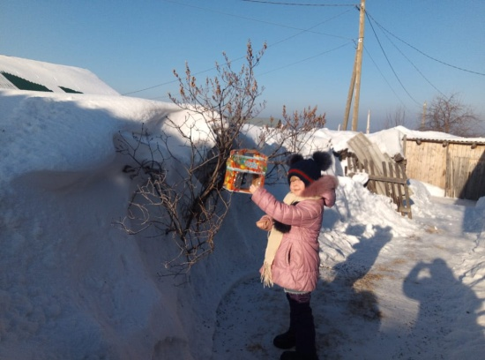 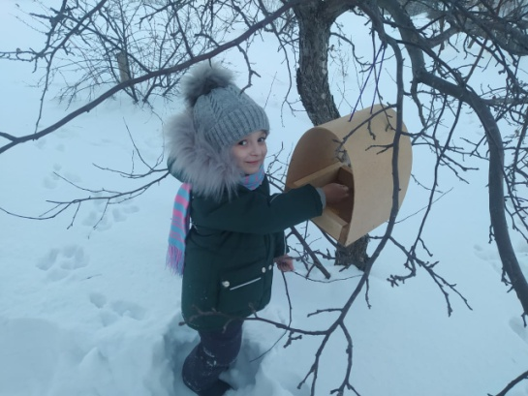

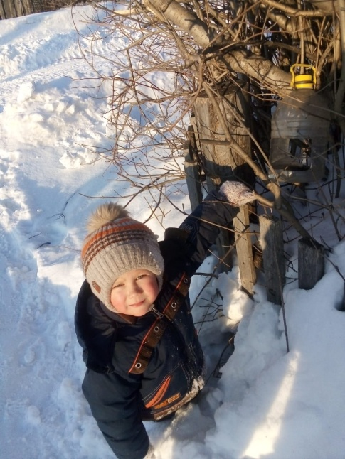 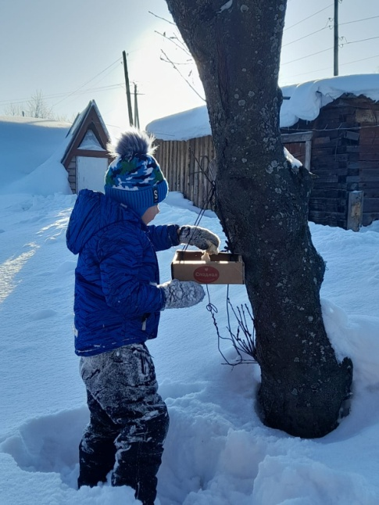

Коллаж « Зимующие птицы Алтайского края»

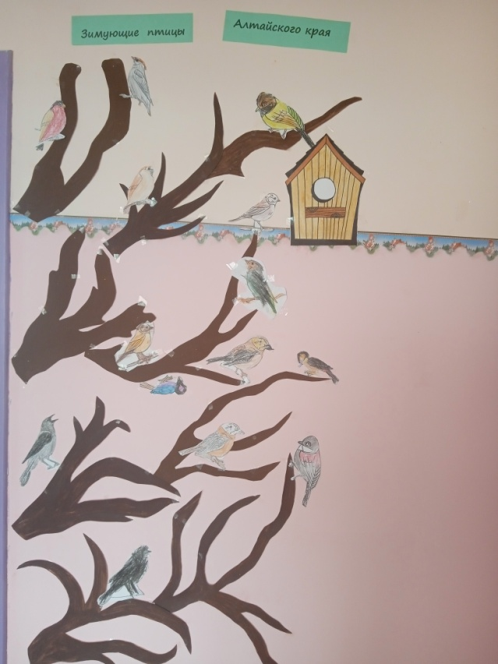

Выставка рисунков детей на тему « Как мы кормим птиц»

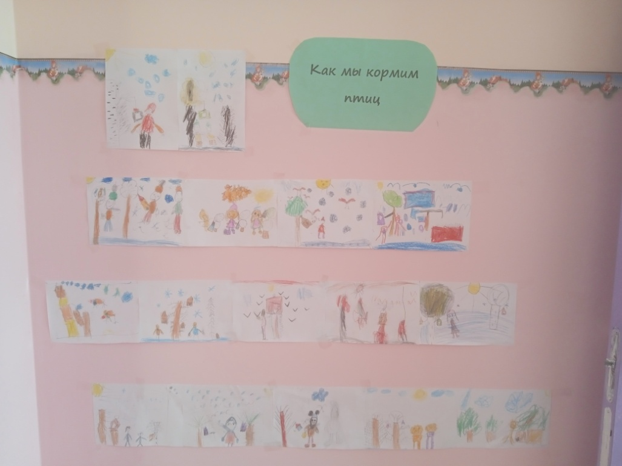

Настольные игры

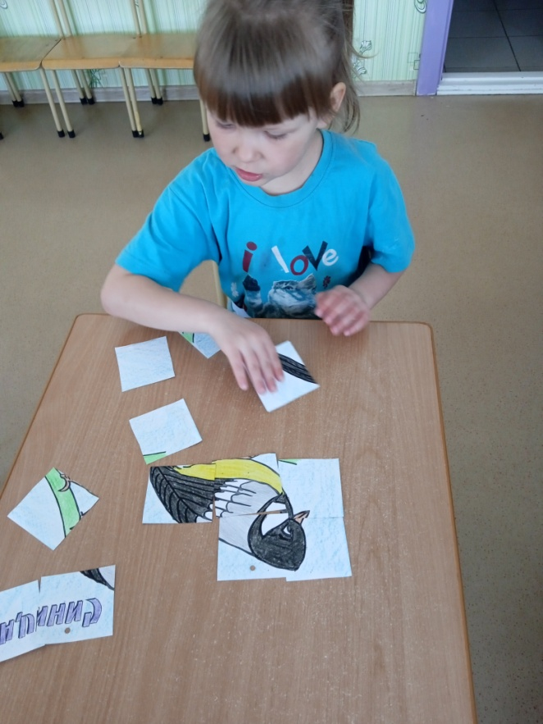 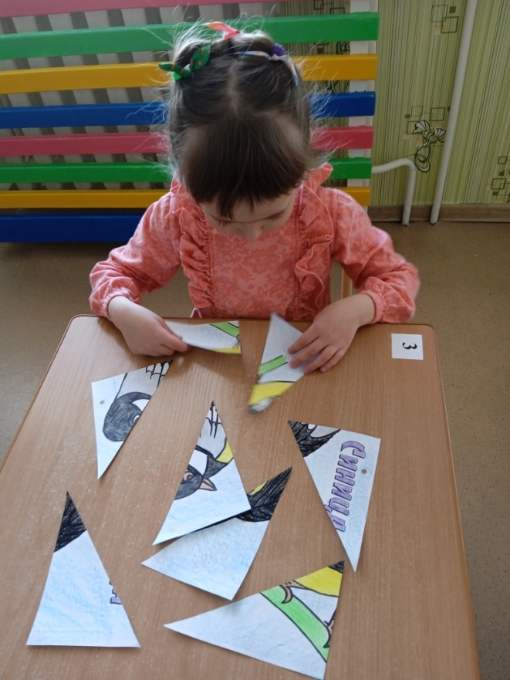

Лепка «Птицы на кормушке»

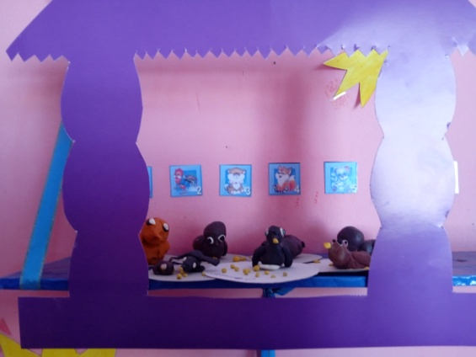 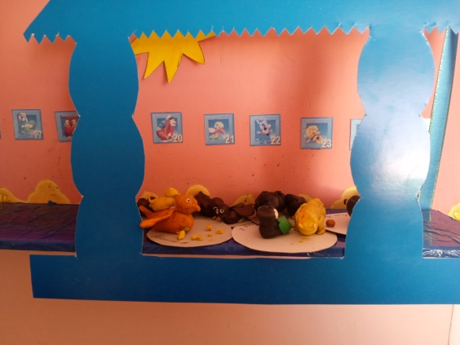

Подвижные игры «Совушка», «Перелёт птиц», «Воробушки»

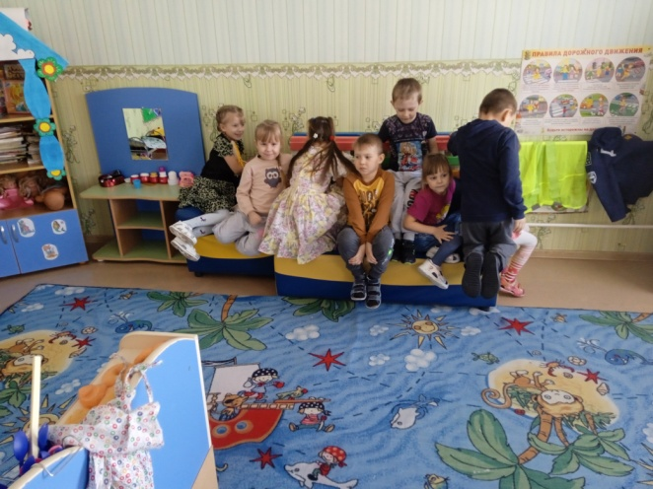 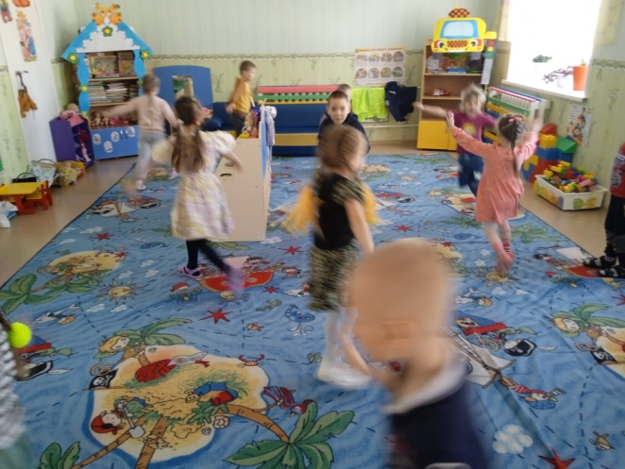

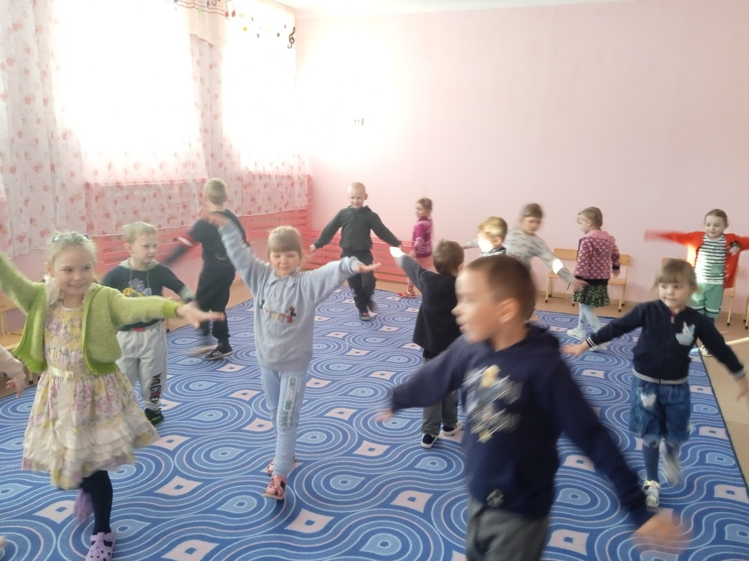

Памятки родителям

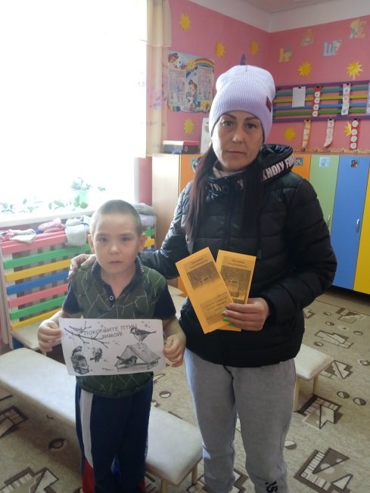 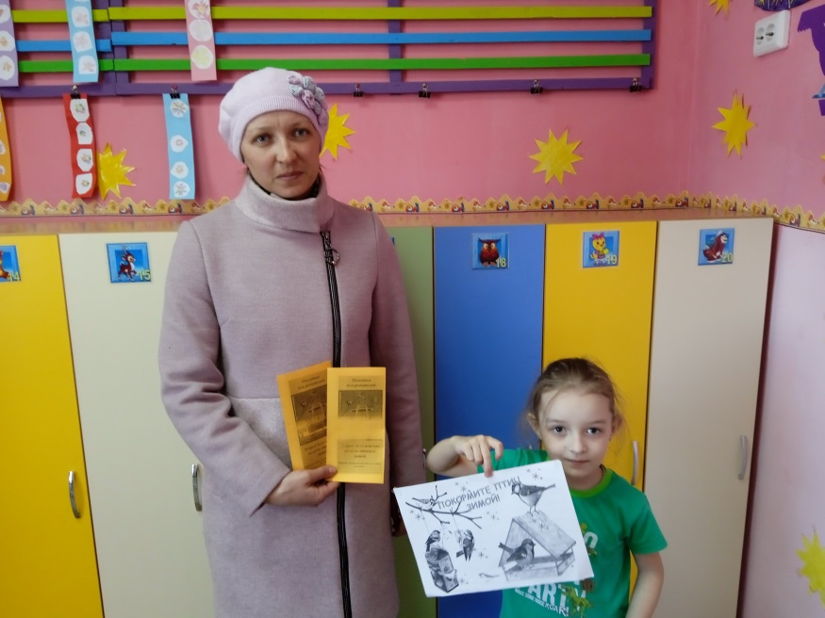

«Птичка» (оригами)

